Evangelio de Mateo
Capítulo 2
1 Cuando Jesús hubo nacido (dado a luz) en Belén de Judea, en los días de Herodes rey, unos magos del Oriente llegaron a Jerusalén
2 diciendo: «¿Dónde está el nacido rey de los judíos? Porque hemos visto su estrella en Oriente y hemos venido a adorarlo».
3 Habiendo oído esto el rey Herodes quedó turbado y con él toda Jerusalén.
4 Y habiendo reunido a todos los sumos sacerdotes y a los escribas del pueblo, les preguntó en qué lugar debía nacer el Cristo (el Mesías).
5 Ellos le respondieron: «En Belén de Judea, porque así ha sido escrito por medio del Profeta:
6 "Y tú, Belén, tierra de Judá, ciertamente que no eres la menor entre los gobiernos de Judá, porque de ti surgirá un gobernador que será el Pastor de mi pueblo, Israel"».
- - - - - - - - -
Mateo no se detiene en el modo del nacimiento de Jesús, sino en el alumbramiento (verbo "gennao" en forma gennezentos (recien nacido, vers 2).

Sólo refleja el hecho social de unos "adoradores" (¿magos en griego) que vienen de oriente por una estrella que han visto, símbolo de un nacimiento real. ¿Quiénes eran: astrónomos, sacerdotes orientales, adivinos? Solo en el siglo VI se habló de tres, se les añadió los nombres en los mosaicos de S. Apolinar de Rávena y hasta los colores raciales.

Es dudoso que el ya enfermo y anciano Herodes hablara con ellos y se interesara por el recién nacido. Pero es lo que dice el texto

La profecía citada alude a Isaías en cuanto anuncio de que nacerá (Is 59. 20-21 y 60.1-6), Pero diversos textos explicitan a Miqueas. 5.1, recordado que debe nacer en el mismo lugar donde estaba el origen de David

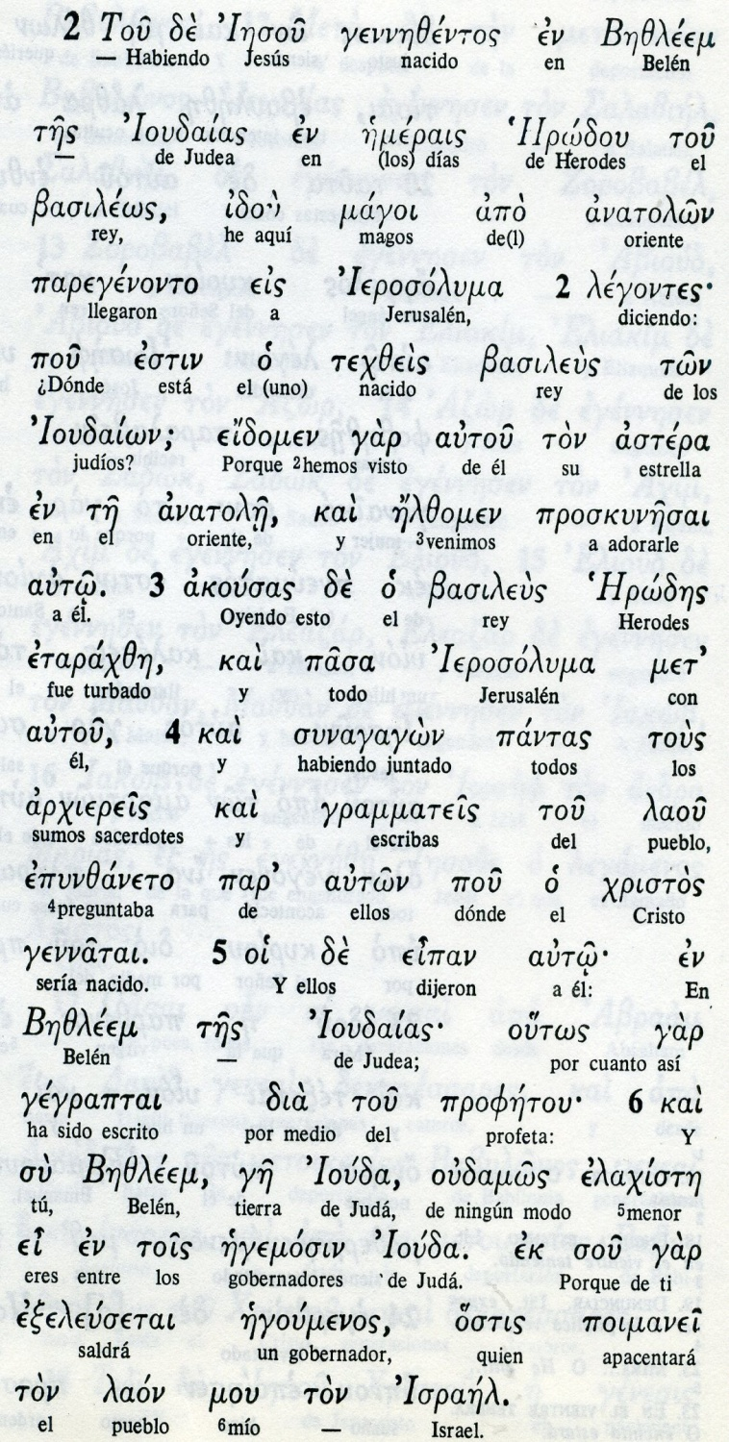
Conceptos básicos
Magoi : magos, astrónomos
Arjiereis: sacerdotes altos, ministros
Gennatai: engendrado, nacido,
Profetoi: profeta, anunciador
Egemosin: gobiernos. territorios
Egoumenos: gobernador
Laon: pueblo

Miqueas no alude en la profecía a un rey que nacerá, sino un jefe, un gobernador (= egoumenos) ¿Es lo que pensó el evangelista al citar el texto así?)

7 Entonces Herodes mandó llamar secretamente a los magos e intentó averiguar con precisión el tiempo en que apareció la estrella
8 Y, al enviarlos hacia a Belén, les dijo: «Marchad allí e investigad diligentemente acerca de ese niño y, tan pronto como lo hayáis encontrado, me lo comunicáis a mí, para que también yo vaya a postrarme ante él».
9 Ellos, después de haber oído al rey, se marcharon; y he aquí que la estrella que vieron en el Oriente iba delante de ellos hasta que, llegados, se paró donde estaba el niño.
10 Cuando vieron la estrella se llenaron de alegría grande e inmensa.
11 Y al entrar en la casa, vieron al niño con María, su madre; y, postrándose en tierra, le rindieron homenaje. Y, abriendo sus cofres, le ofrecieron dones de oro, incienso y mirra.
12 Pero avisados en un seño de que no volvieran a Herodes, regresaron a su país por otro camino.
13 Y habiendo marchado ellos, un ángel del Señor se apareció en sueños a José y le dijo: «Levantándote, toma al niño y a su madre, huye a Egipto y permanece allí hasta que yo te avise, porque Herodes va a buscar al niño para destruirlo».
14 Y él, habiéndose levantado, tomó al niño y a la madre y se marcho hacia Egipto.
- - - - - - - - - - - -
Interesante es recordar que ya por entonces Herodes estaba muy mal de salud y terminaba su vida entre crueldades con sus propios hijos y con ejecuciones caprichosas, según los datos que aporta Flavio Josefo. Era el año 4 (¿o el 6?) a de C. Entre uno y tres años fue el tiempo que tardo José en recibir el aviso del regreso.
Belén era aldea muy pequeña, Tenia el nombre paralelo de Efrata.
Los niños que pudo asesinar Herodes por medio de sus soldados debieron ser entre 20 y 30, si la población se movía en varios cientos
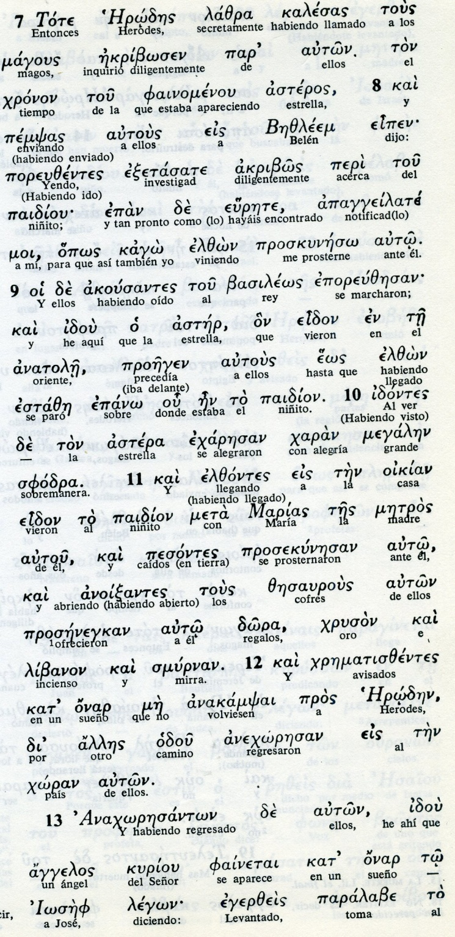
Conceptos básicos

lazra: en secreto, aparte
paidion, niño muy pequeño, bebé
onar : sueño,
feuge: huye, escapa, marcha

15 Allí quedó hasta la muerte de Herodes, para que se cumpliera lo que el Señor había dicho por medio del Profeta: "De Egipto llamé a mi hijo".
16 Entonces Herodes, viéndose burlado por magos, se enfureció muchísimo y mandó enviados para matar, en Belén y todos los alrededores, a todos los niños que había en Bele´n y en su contorno desde dos añado para abajo
17 Entonces se cumplió lo que había sido dicho por medio del profeta Jeremías que había dicho:
18 "En Ramá se ha oído una voz de llanto y de lamentos grandes. Es de Raquel que llora a sus hijos y no quiere ser consolada, porque ya no existen".
19 Mas habiendo muerto Herodes, el ángel del Señor se apareció en sueños a José, que estaba en Egipto,
20 diciendo: «Levántate, toma al niño y a su madre, y regresa a la tierra de Israel, porque han muerto los que buscaban la vida del niño».
21 José se levantó, tomó al niño y a su madre, y entró en la tierra de Israel.
22 Pero habiendo oído que Arquelao reinaba en Judea, en lugar de su padre Herodes, tuvo miedo de ir allí y, advertido en sueños, se retiró a la región de Galilea,
23 Y llegando puso su casa en una ciudad llamada Nazareth, para que así se cumpliera lo dicho por boca del profeta, pues "nazareno sería llamado".
- - - - - - --

El Evangelista tiene deseos de ver cómo se cumplen las profecías en los hechos iniciales de la vida de Jesús
Oseas 11.1 profetizó que iría a Egipto
Jeremías habló del llano de Raquel, Jer 13.15
En 1 Sam 1.11 se dice; será llamado nazareno

Mateo es muy propenso a valorar al máximo las profecías, las predicciones que pueden aparecer en los libros del Antiguo Testamento.

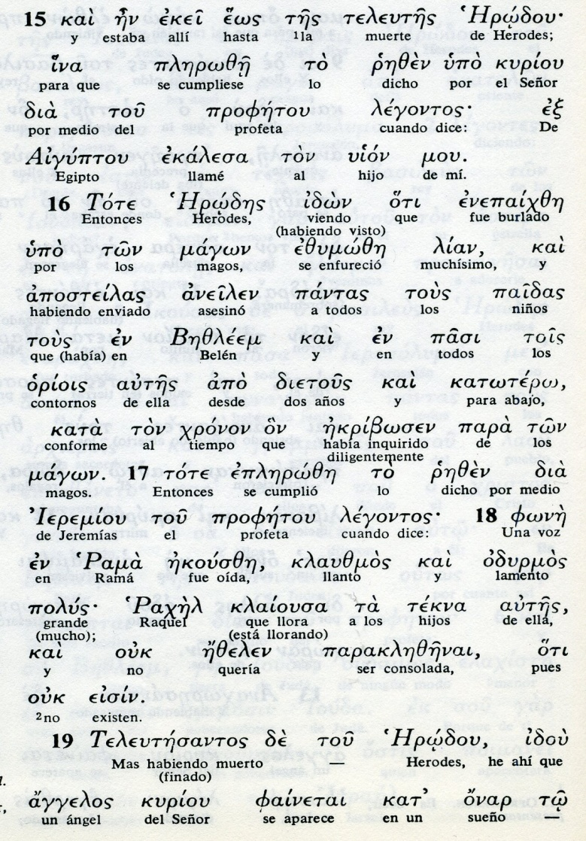
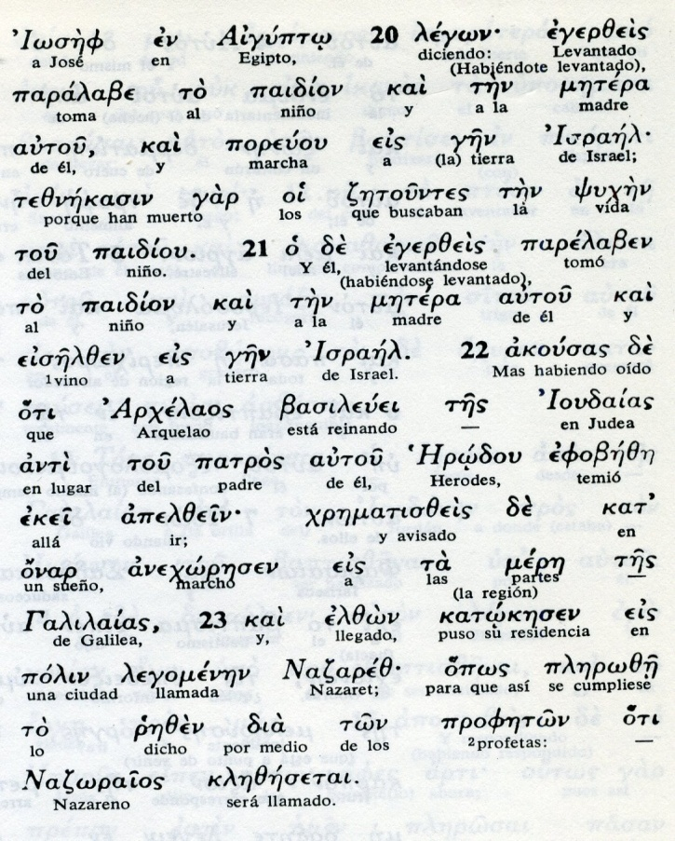
Conceptos básicos

Rama: sinónimo de Belén Efrata
Oriois: los entornos, las cercanías,
Tzetoutes: perseguidores, adversarios.

Exégesis

¿Magos de Oriente?

Sólo el texto de Mateo cita la venida de personajes ilustres desde Oriente para adorar al Niño Dios. Sólo en las tradiciones recientes del siglo XVIII se convierten en fiestas especiales de sabor infantil. Desde el siglo III se les calificó como reyes por el tipo de obsequios que hicieron al Niño recién nacido.

Y con el tiempos se fueron añadiendo otros datos: que eran tres (varias iglesias ortodoxas consideran que eran doce). La primera vez que se les da nombre propio es el mosaico conocido de Ravena en el templo de S, Apolinar: Gaspar, Melchor, Baltasar del siglo VI, en el que se distingue a los tres magos ataviados al modo persa con sus nombres encima y representando distintas edades.

En los textos apócrifos se les dio otras prerrogativas: que eran de raza diferente por el color de su rostro, que venían en cabalgaduras reales, y que eran personas afectas a la exploración de las estrellas, pues con esa referencia venían.
Varios siglos después, en el XV, se resalto la tez negra de Baltasar, y los rasgos
Algún comentarista dio sentido a la palabra «mago», como proviene del persa ma-gu-u-sha, que significa sacerdote. Llegó al griego como μαγός (magós, plural: μαγοι, magoi), refiriéndose a una casta de sacerdotes persas o babilonios, que estudiaban las estrellas en su deseo de buscar a Dios

Aunque Herodes en ese momento se hallaba en los últimos estadios de su vida, en su palacio de Jericó, o acaso en Jerusalén, es posible que le informaran de los recién venidos preguntando por el rey de los judíos recién nacido. En todo caso, la crueldad de este rey idumeo, no judío, es compatible con su astucia para informarse de lo que los magos sabían y para irritarse al verse burlado, mandando matar a los niños de dos años para abajo en Belén y en sus alrededores.

La profecía de Miqueas 5.1

Herodes supo por respuesta de los Escribas que el Profeta Miqueas del siglo VIII había dicho entre sus oráculos.
"Tú, Belén Efratá, tan pequeña entre los clanes de Judá, de ti me nacerá el que debe gobernar a Israel: sus orígenes se remontan al pasado, a un tiempo inmemorial".
Le faltó tiempo al tirano para forjar un plan de destrucción de ese posible recién nacido que un día sería rey.
Pero le falló la estrategia. Dios estaba por encima del rey, librería al niño buscado y daría por terminada la vida y el reino del perseguidor.
.
¿Los santos inocentes?

Cuantos fueron los recién nacidos degollador por la orden real? Se calcula que siendo Belén una aldea de menos de un medio millar de habitantes, los que manifestaron esa edad pudieron ser unos 30, número que a los soldaos reales poco tiempo llevó el exterminar.

El llanto de las madres y de la sociedad betlemita se alzó hasta el cielo y recordó la profecía (Jer 13.15)

El único que escapó fue el hijo de María, pues también él tenía que cumplir otra profecía: de Egipto llamé a mi hijo" (Os 11. 1)
Fue el pacífico José el que tuvo que hui hacia el sur, hacia Egipto, a donde llegó varios días después en busca de ayuda de alguna colonia judía, a la cual ofrecería su trabajo de artesano, para poder mantener a la madre y al hijo.

¿Uno o dos años tardó en pasar el peligro? O acaso pocos meses, pues fueron los años en que la penosa enfermedad del viejo Herodes no tardó en llevarlo a la muerte y abrir el trono a otro rey no menos cruel que el difunto. Arquelao su hijo no fue menos peligroso para el niño nacido y por eso el prudente San José marchó lejos de tantos riesgos, a Nazareth

